



EDITAL Nº 06 /2017
Universidade Sem Fronteiras (USF)-
Subprograma Incubadora dos Direitos Sociais- PATRONATO

1. PREÂMBULO

A Universidade Estadual do Paraná – Campus de Campo Mourão – por seu Diretor de Extensão e Cultura, Professor João Marcos Borges Avelar, nomeado pela Portaria n.º 038/2014 - D, que em decorrência do Termo de Cooperação Técnico e Científico nº 05/2016, firmado entre a Secretária de Estado da Ciência,Tecnologia e Ensino Superior - SETI e Secretaria da Segurança Pública e Administração Penitenciária – SESP com a UNESPAR/ Campus de Campo Mourão, no uso de suas atribuições legais e estatutárias, resolve:

T O R N A R P Ú B L I C O

A CONVOCAÇÃO do acadêmico do curso de Administração PATRICK RIBEIRO, portador do RG 14023953-4 PR, aprovado no Processo de Seleção referente ao Edital nº. 022/2016 da UNESPAR/campus de Campo Mourão e o Edital nº 04/2017 – UNESPAR, que em função da desistência a vaga da candidata Joyce Aparecida da Silva, convocamos para participar no projeto da “Universidade Sem Fronteira”, da Secretária de Estado da Ciência, Tecnologia e Ensino Superior – SETI/PR, e da Secretaria de Estado da Segurança Pública e Administração Penitenciária – SESP, no Subprograma Incubadora dos Direitos Sociais-PATRONATO, comparecendo no Programa Patronato de Campo Mourão, localizado na rua Guarapuava, 933, para efetivar o seu estagio com a assinatura do Termo de Compromisso.

DA PUBLICIDADE:
Publique-se pelo site www.fecilcam.br/usf, ou no saguão da FECILCAM.

Campo Mourão, 01 de fevereiro de 2017.

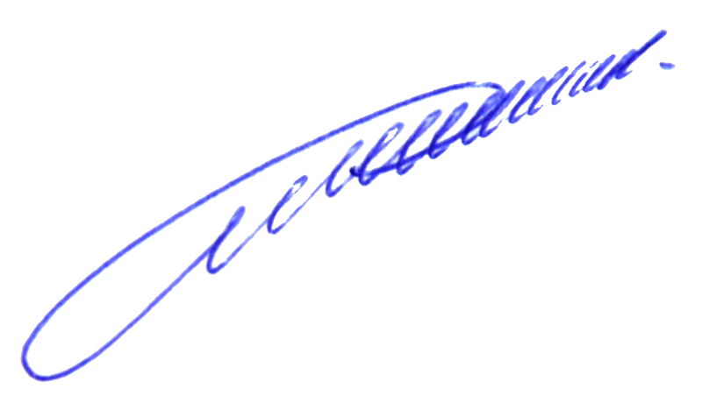

_________________________________
Prof. João Marcos Borges Avelar
Divisão de Extensão e Cultura
Portaria n. 038/2014 - D

